**Documents Ressources**

**Drone Didactique D2C**

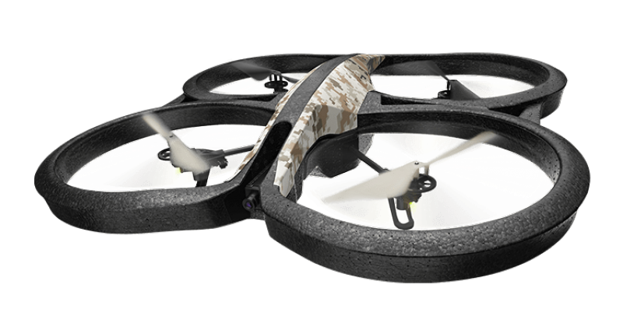

|  |  |  |
| --- | --- | --- |
|  |  |  |

Table des matières

Fiche 1 Présentation Générale 2

Principe de l’assistance électrique 2

Principe de direction d’un véhicule 2

Présentation générale de la DAE 3

Fiche 2 Mise en service de la DAE 4

Mise sous tension 4

Fiche 3 Acquisition par l’ordinateur 5

Pour démarrer le logiciel 5

Pour démarrer une mesure : 5

Exploitation de l’acquisition 5

Fiche 4 Pense – bête Méca3D 6

Déclaration des pièces 6

Déclaration des liaisons 6

Réaliser le calcul et la simulation 7

Réalisation des courbes 7

Exporter des courbes au format texte 7

Fiche 5 Description structurelle et technologique 8

Fiche 6 Calculateur 11

Fiche 7 Ingénierie Système 11

Diagramme des exigences 12

Analyse structurelle 13

# Présentation Générale

## Préambule : le drone pour l’étude de la commande du drone réel

Obtenir le vol stable d’un quadrirotor n’est pas chose facile ; la mise en place de boucles d’asservissement autour de la centrale inertielle, et de traitements numériques dans le microcontrôleur permettent d’atteindre cet objectif.

L’étude de cette stabilisation est l’objet de ces travaux autour de l’asservissement de tangage.

Pour pouvoir réaliser un vol en translation, le drone doit pouvoir être placé dans une position inclinée

|  |  |
| --- | --- |
|  |  |

# Réaliser un pilotage de la position de tangage, avec le pupitre

## Liste des contrôles à réaliser avant démarrage

|  |  |  |
| --- | --- | --- |
| (2). Tige moteur droit à enlever | (3). Tige élastique tirée | (4). Porte fermée |
| 1. Si le système était en fonctionnement, l’éteindre pour retrouver les réglages par défaut. 2. Tige de mesure d’effort (sous le moteur droit) **enlevée**. 3. **Tige élastique** de blocage (au centre) placée **en position tirée** (et bloquée dans cette position). 4. **Porte d’accès** aux moteurs **fermée** (côté droit du châssis). 5. Système branché ; « Arrêt Général » déverrouillé ; interrupteur « 0/1» sur 1. 6. Si les points suivants sont déjà en place, le système s’initialise de la façon suivante :    * Bips des moteurs : mélodie, puis 3 bips courts, puis un bip long ;    * Clignotement de la diode « programme prêt » ;    * Système bloqueur en déplacement rapide vers le blocage, puis finalisation du blocage en déplacement lent ;    * Extinction successive de trois diodes sur la carte électronique près du microcontrôleur ;    * Retour du bloqueur dans la position désignée par le bouton « commande bloqueur » | |  |

|  |  |
| --- | --- |
| 1. connexion USB avec le PC : pas nécessaire ; 2. 3 **cavaliers noirs** commande moteurs et bloqueur **en place**. 3. 2 cavaliers rouges alimentation moteurs en place. 4. bouton « commande bloqueur » sur « tangage libre ». 5. bouton BO/BF sur « Boucle fermée ». 6. bouton « PC/MANU » sur MANU 7. potentio « COMMANDE MOTEURS » en position gauche (0). 8. potentio. « COMMANDE TANGAGE » en position centrale.   Nota : par sécurité, la « commande tangage » n’est active que si la « commande moteur » a été une fois préalablement placée à 0.    **(4)**  **(5)**  **(6)**  **(7)**  **(8)** | (2) 3 cavaliers noirs    (3) Cavaliers rouges |

## Pilotage de la position tangage

|  |  |
| --- | --- |
| 1. Agir progressivement sur le potentiomètre « COMMANDE MOTEURS » pour le placer à une position d’environ 25 % (le démarrage s’effectue à 18 %). Il s’agira de **choisir une vitesse suffisamment faible pour limiter les nuisances acoustiques**, ainsi que les vibrations dues à la motorisation. 2. Agir ensuite sur le potentiomètre « COMMANDE TANGAGE », pour positionner le balancier du drone didactique à l’inclinaison voulue. | **(2)**  **(1)** |

## Acquisition pendant le mode manuel

Pendant le pilotage manuel, toutes les grandeurs mesurables peuvent être monitorées et enregistrées.*** (Effectuer des acquisitions et les analyser).

## Pilotage en « boucle ouverte »

|  |  |
| --- | --- |
| Le pilotage manuel en « boucle ouverte » est un pilotage qui est réalisé **sans l’assistance du calculateur de bord** (microcontrôleur) ; il s’agit donc d’ajuster manuellement la position des potentiomètres « moteur gauche » et « moteur droit » pour obtenir le mouvement souhaité du balancier du drone didactique.  Effectuer les mêmes contrôles qu’au paragraphe *** sauf : **bouton BO/BF sur « Boucle Ouverte » ;**  **moteur droit en position initiale gauche 0%.** |  |

Nota : par sécurité, le passage de la commande « Boucle fermée » à la commande « Boucle ouverte » n’est effectif qu’après que le potentiomètre « Moteur droit » ait été placé en position gauche 0%.

* Agir progressivement et simultanément sur les potentiomètres « MOTEUR GAUCHE » et « MOTEUR DROIT » pour obtenir le mouvement souhaité du balancier ; (le démarrage s’effectue à 18%). Il s’agira de **choisir des vitesses suffisamment faibles pour limiter les nuisances acoustiques**, ainsi que les vibrations dues à la motorisation.

À noter : dans ce mode « boucle ouverte », les mouvements du balancier peuvent être assez violents ; il s’agira de procéder avec précautions.

# Réaliser un pilotage de la vitesse de tangage, avec le PC

## Lancement du logiciel D2C_IHM

La liaison USB avec le drone didactique D2C étant établie (clic sur connexion), choisir la boucle gyro.



|  |  |
| --- | --- |
| Puis régler le PID2 tel que souhaité :   * **KP2 = 1** * **Ki2 = 0** * **Kd2 = 0** * **Puls-FD : indifférent**   **Nota :**  Un clic sur « PID Reset » remet les grandeurs dans leur état par défaut, avec la boucle de commande en position. |  |

### Pilotage du pupitre de la vitesse de tangage

|  |  |
| --- | --- |
| Sur le pupitre du drone didactique D2C :   * Agir progressivement sur le potentiomètre « COMMANDE MOTEURS » pour le placer à une position d’environ 25 %  (le démarrage s’effectue à 18%). Il s’agira de **choisir une vitesse suffisamment faible pour limiter les nuisances acoustiques**, mais suffisamment élevée pour obtenir un régime régulier des moteurs. * Agir ensuite sur le potentiomètre « COMMANDE TANGAGE », pour **gérer la vitesse d’évolution du balancier** du drone didactique. |  |

## Acquisition des valeurs avec le PC

|  |  |
| --- | --- |
| Conditions d’expérimentation « pupitre » et « système »  * système branché ; interrupteur « 0/1» sur 1, « Arrêt Général » déverrouillé. * connexion USB avec le PC en place ; * 3 cavaliers noirs commande moteurs et bloqueur en place. * 2 cavaliers rouges « alimentation moteurs » en place. * tige de mesure d’effort enlevée ; * porte d’accès aux moteurs : ouverte ; * bouton « commande bloqueur » sur « tangage libre » ; * bouton « PC/MANU » sur MANU * bouton BO/BF sur « Boucle fermée » ; * potentiomètre « Commande moteurs » au début en position gauche (0%), puis à 25% pour les expériences ; * potentiomètre. « Commande Tangage » initialement en position centrale | Conditions d’expérimentation « choix boucle » et  et  :  **choix mode : « Gyro»** |
| Conditions d’expérimentation : « affichage » (cliquer sur « commandes » si pas d’accès direct)  monitorer les grandeurs suivantes :   * commande moteur droit * commande moteur gauche ;      * Consigne tangage pupitre      * signal « gyromètre » (qui donne la vitesse d’inclinaison du balancier).     On pourra utiliser l’option « valeurs brutes » (= points du calculateur sur 15 bits signés) pour l’affichage des valeurs : | Conditions d’acquisition Il s’agit de placer le potentiomètre « commande moteurs » à la valeur souhaitée, de générer des mouvements de rotation du potentiomètre « commande tangage » en allers-retours entre les extrêmes gauche et droits du bouton.  Lorsqu’un aller-retour complet s’inscrit dans la fenêtre d’affichage, il s’agira de sauvegarder les courbes en cliquant sur l’icône « sauve fenêtre ».  ,  puis nommer le fichier.  Les graphes enregistrés sont accessibles dans une fenêtre de post-traitement avec l’icône « Affichage Mesures » :    (il est conseillé de cliquer préalablement sur « Pause » pour limiter l’occupation du processeur du PC). |

# Réaliser un pilotage avec le PC

## Liste des contrôles à réaliser avant le démarrage

|  |  |
| --- | --- |
| Effectuer les mêmes contrôles qu’au paragraphe 0  **sauf** :   * connexion USB branchée avec le PC ; * **et sauf** : bouton « PC/MANU » sur PC. |  |

## Pilotage de la position de tangage par le PC

|  |  |
| --- | --- |
| Lancer le logiciel D2C_IHM,  Le port de communication USB est détecté automatiquement. Cliquer sur le bouton « connexion ». Les onglets de commande et de monitoring deviennent actifs. |  |

|  |
| --- |
| * Agir progressivement sur le curseur « Gas » ou modifier la valeur pour démarrer les moteurs ; le placer à environ 25 % (le démarrage s’effectue à 18%). Il s’agira de **choisir une vitesse suffisamment faible pour limiter les nuisances acoustiques**, ainsi que les vibrations dues à la motorisation. * Agir ensuite sur le bouton « Commande Tangage », ou modifier la valeur, pour positionner le balancier du drone didactique à l’inclinaison voulue. |
|  |

## Effectuer des acquisitions et les analyser

### Grandeurs à monitorer

|  |  |
| --- | --- |
|  | 1. La consigne des « Gas » ou « commande Moteurs ». 2. La consigne de tangage lorsqu’elle est envoyée par le PC. 3. La consigne de tangage lorsqu’elle est envoyée du pupitre. |
|  | Les grandeurs issues du capteur « gyromètre », données sur l’échelle + ou – 32768 (15 bits signés) : |
| **Important** : pour obtenir « Angle gyromètre », le bouton « Moteur gauche » (ou « commande moteur ») du pupitre doit être tourné de plus de 18% ; en effet dans le cas contraire, le programmeur a choisi d’utiliser et d’afficher « Angle ACCX » à la place « d’Angle Gyromètre » (ceci pour que le phénomène de « dérive » de l’intégration du signal gyromètre ne vienne pas perturber les premières valeurs traitées lors d’un démarrage). | |
|  | Les grandeurs issues du capteur « accéléromètre », données sur l’échelle + ou – 32768 (15 bits signés) : |
|  | Les grandeurs d’angle de tangage issues des filtres numériques utilisés (à la demande) dans la boucle de retour de l’asservissement de tangage du drone D2C :   1. l’angle résultant de la mesure du gyromètre recalée régulièrement par la mesure de l’accéléromètre ; 2. l’angle donné par l’accéléromètre filtré en passe-bas par un premier ordre, à la fréquence de cassure « AccPB Frequ » (Hz) ; 3. filtre complémentaire = adition entre mesures d’accéléromètre filtré passe-bas et gyromètre intégré filtré passe haut ; les deux filtres à la fréquence de cassure « Filtre Comp » (Hz) ; 4. l’angle donné par le gyromètre filtré en passe-haut à la fréquence de cassure « Gyro PH Frequ » (Hz). |
|  | Les grandeurs autour du soustracteur de la boucle d’asservissement : la mesure « PID résultat » est récupérée en sortie du PID2. |
|  | Les grandeurs issues du capteur « pivot », données sur l’échelle + ou – 32768 (15 bits signés) : |
| Les grandeurs issues du capteur d’effort placé à la verticale du moteur droit (la « tige de mesure d’effort » doit être en place sous le moteur droit pour réaliser les mesures) |  |
|  | 1 : Les grandeurs de commande des moteurs droit et gauche :    2 : Les mesures de vitesse de rotation des moteurs droits et gauche, calculées à partir des impulsions émises par les capteurs à réflexion situés sous les hélices. |
|  | Cette grandeur est une commande de la position du servo-bloqueur ; elle n’est pas accessible pour le monitoring. |

### Enregistrement « à la volée »

|  |  |
| --- | --- |
|  | Il est possible de mémoriser dans un fichier les courbes des grandeurs monitorées qui défilent à l’écran (un nom de fichier est demandé lors de l’enregistrement) : **mémoriser la fenêtre seule** ou mémoriser la fenêtre et les défilements ultérieurs.  Le fichier généré est :   * accessible pour des manipulations avec le gestionnaire de fichiers de windows : « Fichiers Mesures » ; * accessible pour le post-traitement : « affichage mesures ». |

### Enregistrement avec des consignes calibrées

Les icones « consignes imposées » permettent de piloter automatiquement le drone et d’enregistrer les paramètres (grandeurs) ; Il faut monitorer les grandeurs à enregistrer, avant de lancer la consigne imposée !

|  |  |  |
| --- | --- | --- |
| par exemple « pulse » : le mode de pilotage préalablement choisi dans « choix boucle » est utilisé   |  |  | | --- | --- | |  |  |   La valeur du régime des moteurs « Gas » doit être sélectionnée avec attention : il s’agit de choisir une valeur adaptée à l’expérimentation à réaliser. Les moteurs démarrent à partir de 18 %. Dans le cas où ce choix n’a pas d’importance, utiliser une valeur comprise **entre 20 et 25** % pour limiter les nuisances sonores. |

|  |  |
| --- | --- |
| Le clic sur « mesures » ouvre la fenêtre de sélection du nom de fichier puis déclenche la commande et la mesure.  En principe la motorisation s’arrête à la fin du temps choisi, et la fenêtre de post-traitement apparaît.  Si la motorisation ne s’arrête pas, mettre les gas à zéro avec le curseur « commande ». |  |

|  |  |
| --- | --- |
| Il faut noter qu’un temps de stabilisation de l’état du système a été prévu avant que la consigne ne soit réalisée.  Néanmoins, l’utilisateur prendra soin de positionner préalablement le système de manière à ce qu’il soit le plus près possible de la position de départ prévue pour l’essai. |  |

### Post-traitement des acquisitions enregistrées

|  |  |
| --- | --- |
| Un clic sur l’icône « affichage mesures » fait apparaître le dossier dans lequel les enregistrements ont été stockés.  Par défaut il s’agit du dossier C:\Documents and settings \Propriétaire\Mes documents\log ; mais celui-ci peut être modifié lors de l’enregistrement des mesures.  Nota : ces fichiers de mesures sont au format « .CSV » qui peuvent être traités avec un tableur. |  |

|  |  |
| --- | --- |
| L’ouverture d’un fichier fait apparaître la fenêtre de post-traitement : | « Pas de Zoom » = retourne à l’affichage par défaut (éventuellement après un deuxième clic sur « zoom rect. »  « Zoom rectangle » : la touche « ctrl » du clavier utilisée en association avec le bouton gauche de la souris permet de sélectionner un rectangle dans la fenêtre.  « Point Zoom » : La touche « ctrl » du clavier utilisée en association avec le bouton gauche (ou le bouton droit) de la souris permet de zoomer (ou dézoomer) sur un point de l’affichage.  « Unzoom » permet de revenir au zoom précédent.  « Ctrl + Maj + clic » permet de déplacer le graphe. |
|  | « Actif » = Choix des courbes à visualiser ; l’échelle d’affichage par défaut est l’échelle de gauche fournie sur la gamme de + ou – 32767 (+ ou - 15 bits du processeur) mais ajustées aux valeurs mini et maxi des courbes affichées. |

|  |  |
| --- | --- |
| Options d’affichage :  « Unité » = Choix de l’unité pour une courbe ; cette unité est alors proposée **dans l’échelle de droite.** Il est conseillé de ne modifier l’unité uniquement pour les courbes de même nature ; sinon revenir à l’affichage par défaut (« ent » = échelle entière du processeur).  Nota : le signe « - » de l’échelle de droite est en fait la graduation. |  |
| **Curseurs :**  Deux curseurs sont disponibles pour l’analyse précise des courbes affichées ;  S’ils ne sont pas visibles, faire un clic sur une courbe,  d’une part sur la **partie droite de l’affichage**,  d’autre part sur la **partie gauche de l’affichage**.  x est l’abscisse (temps) ;  y est l’ordonnée : grandeur affichée  **Ces curseurs peuvent être** « glissés » à la souris et se positionnent sur le point de courbe le plus proche de l’endroit où ils sont « déposés ».  Pour plus de précision, les **flèches « gauche » et « droit » du clavier** permettent de passer d’un point de courbe à un point suivant ou précédent.  Dans le cas où l’unité d’une courbe a été modifiée (affichage de l’échelle de droite), ils affichent la valeur d’ordonnée (y) dans l’échelle modifiée. |  |

# Accéléromètre et mesures

## Situation de l’accéléromètre ADXL322 d’Analog Device sur le drone didactique D2C

|  |  |  |  |
| --- | --- | --- | --- |
|  |  |  |  |

## Constitution de l’accéléromètre ADXL322 d’Analog Device

Il se compose de deux puces de silicium : l'élément de mesure et le circuit d'interprétation. Le cœur de l'élément de mesure dans sa structure n'est reconnaissable qu'au microscope.

## Principe de la mesure sur un axe

|  |  |
| --- | --- |
| Dans le détail, la masse mobile (5) avec ses électrodes en forme de peigne (1, 2, 3, 4) est suspendue de manière souple sur de fines barrettes (6). Des électrodes fixes (2, 3) placées sur la puce se trouvent de chaque côté des électrodes mobiles (4).  À l'accélération du capteur, la distance entre les électrodes mobiles et celles fixes se modifie, entraînant une modification du signal électrique dans la puce d'interprétation. |  |

|  |  |
| --- | --- |
| Un schéma équivalent qui représente bien le fonctionnement mécanique de l’accéléromètre à un axe est le « système masse ressort ».  L’accéléromètre a été conçu pour « mesurer l’accélération selon la direction de mesure « dm » ». |  |

|  |  |
| --- | --- |
| L’accéléromètre ADXL322 est un accéléromètre à « 2 axes »; son schéma équivalent mécanique est donc un schéma à deux directions de mesure. Sur la figure ci-contre, ce sont les notations X et Y issues de la fiche technique qui désignent les deux directions de mesure. |  |

## Principe physique de la mesure d’accélération sur une direction

|  |  |
| --- | --- |
| C’est le principe fondamental de la dynamique (ou deuxième loi de Newton) qui nous permet d’écrire que la masse m est soumise à une force $F = m.a$ ;  Et donc ce sont les ressorts qui exercent cette force (en réaction à l’accélération)  La mesure fournie par le capteur est une image de cette force et est donc une image de « a ». |  |



## Utilisation de l’accéléromètre en « inclinomètre »

Fonction que réalise l’accéléromètre sur le drone : « mesurer l’inclinaison « i » » (voir l’angle « i » sur la figure ci-contre).

|  |  |
| --- | --- |
| Si l’accéléromètre est placé verticalement, et fixé au sol, la masse mobile est soumise à la force de pesanteur P = m.g ;  les ressorts exercent sur la masse la force de réaction F = m.g ; donc l’accéléromètre donne une mesure qui est l’image de l’accélération de la pesanteur : « g »  Si l’accéléromètre est placé incliné d’un angle « i » par rapport à l’horizontale, la composante du poids qui intervient dans la direction de mesure est $P_{y} = mg\sin\left(i\right)$ ; en conséquence les ressorts exercent la force de réaction $F=mg\sin\left(i\right)$ ; l’accéléromètre fournit donc une image de $g\sin\left(i\right)$ et permet donc de mesurer l’angle « i ». |  |

On supposera pour simplifier l’étude, que le rapport « sortie / entrée » reste constant, quelles que soient les valeurs d’entrée.

### Cas de l’utilisation en accéléromètre

La sensibilité $S_{0a}$ de l’accéléromètre est le rapport de la grandeur de sortie « Ua » sur la grandeur d’entrée « a » : $S_{0a}=\frac{U_{a}}{a}$. Les fabricants fournissent la valeur de $S_{0a}$ en « volt/g » ; ( « g » étant l’accélération de la pesanteur ).

### Cas de l’utilisation en inclinomètre :



La sensibilité S0i de l’inclinomètre est le rapport de la grandeur de sortie « Ua » sur la grandeur d’entrée « i » : $S_{0i}=\frac{U_{a}}{i}$. On exprime la valeur de S0i en « volt / ° » ; (volt par degré).

### Question : quelle relation existe-t-il entre S0i et S0a ?

Réponse :

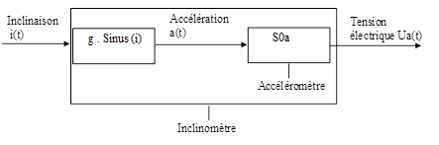Les transformations sont présentées ci-contre.

$$U_{a}\left(t\right)= S_{0a} g \sin{(i)}$$

Pour rester dans l’hypothèse fixée

« le rapport d’entrée – sortie reste constant quelques soient les valeurs d’entrée », il faut faire une approximation : sinus (i) ≈ i. Cette étude ne sera donc valable que pour les angles i pas trop grands : i < 30° est une limite.



Alors dans ce cas : $a\left(t\right)=gi(t)$  
et $U_{a}\left(t\right)= S_{0a} g i(t)$.

Comme S0a est exprimé en « volts/g » , on retient : $U_{a}\left(t\right)= S_{0a} i(t)$.

Dans cette formule i(t) est exprimé en radians ; Comme on veut exprimer i(t) en degrés alors on doit écrire : Ua(t) = S0a *.* pi/180 *.* i(t). Et on en déduit :

**S0i = S0a *.* pi/180 a**vec S0a exprimé en « volts par g »

et une expression de l’angle d’entrée de l’inclinomètre « i » en degrés.

La figure 1 présente un extrait de la fiche technique de l’accéléromètre ADXL322 page 3/16 :

Figure 1



Tension d’alimentation pour laquelle sont données les caractéristiques

Sensibilité (si alimentation à 3V)

Tension de sortie

à accélération nulle

(si alimentation à 3V)

**Problème à résoudre :** Comme notre capteur est alimenté à la tension Vs = 5 volts, et non pas 3 volts, il faut adopter un coefficient de proportionnalité pour obtenir les bonnes valeurs des tensions de sortie (voir l’extrait de la fiche technique p13/16 donné figure 2) :

Figure 2



Résultat :

Sensibilité (si alimenté à 5 V)

tension de sortie

à accélération nulle

(si alimenté à Vs)

**En conclusion, dans le cas du D2C,  avec l’alimentation en 5V :**

**Sensibilité : S0a = 0,75 V/g**

**Sensibilité au voisinage de la position horizontale : S0i = 0,013 V/(°)**

**Biais (offset) = 2,5 V**

## La prise d’information autour de la boucle de position du drone didactique

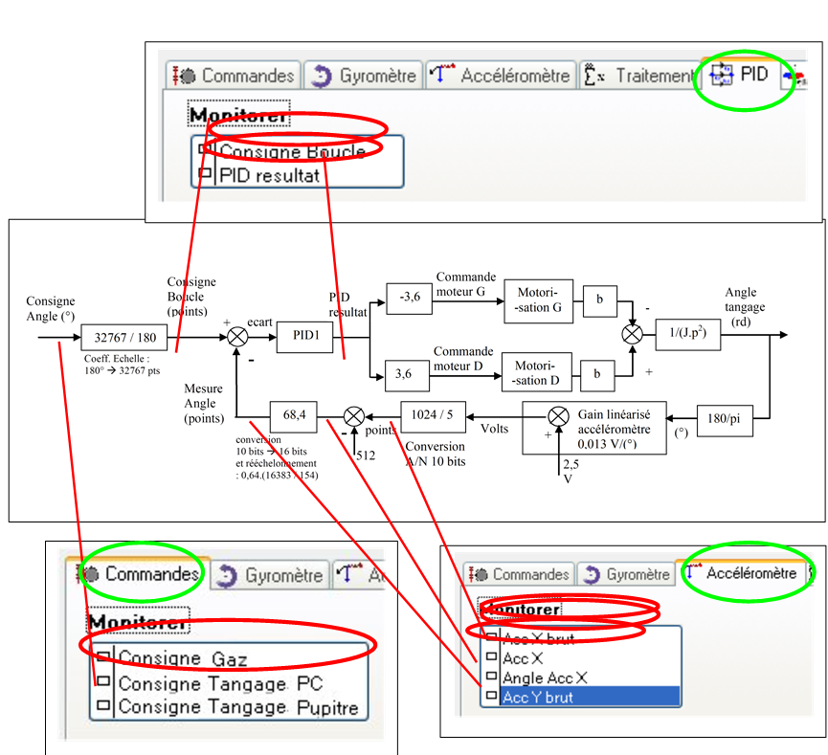

# Gyromètre et mesures

## Situation du gyromètre sur le drone didactique D2C

|  |  |  |  |
| --- | --- | --- | --- |
|  |  |  |  |

## Constitution du Gyromètre MLX 90609 de Melexis

Il se compose de puces de silicium : principalement pour l'élément de mesure et le circuit d'interprétation. Le coeur de l'élément de mesure dans sa structure n'est reconnaissable qu'au microscope ; il s’agit d’un ensemble de peignes capacitifs réalisés en technologie de silicium micro-usiné (MEMS).

## Principe de la mesure sur un axe

|  |  |
| --- | --- |
| Sur le Gyromètre MLX 90609 la mesure de vitesse s’effectue autour d’un axe nommé Z qui est perpendiculaire au plan de montage de la puce :  **Nota :** la rotation indiquée autour de l’axe Z est de sens trigo < 0 (donc de sens horaire > 0). |  |

|  |  |
| --- | --- |
| La mesure de la vitesse angulaire repose sur une observation des accélérations de Coriolis.  Très schématiquement, l’effet de Coriolis (ou accélération de Coriolis) se manifeste par l’accélération tangentielle subie par un corps en mouvement évoluant dans un milieu en rotation.  Considérons un mobile M qui possède une possibilité de mouvement radial (selon la direction X) par rapport à un solide S, lui-même en rotation d’axe Z, à la vitesse angulaire Ω par rapport à un support fixe 0. |  |

|  |  |
| --- | --- |
| Les lois de la mécanique qui s’appliquent à ce mobile M, permettent de mettre en évidence le fait que lorsqu’il se déplace radialement à la vitesse V par rapport à S (dans la direction X), il subit une accélération « a » dite « accélération de Coriolis » qui s’exerce dans la direction Y. |  |

La valeur de cette accélération est : a = 2 . Ω . V. Le principe de la mesure de vitesse angulaire est le suivant : en mesurant « a » (par exemple avec un accéléromètre), si l’on connaît « V », alors on peut en déduire la vitesse angulaire Ω.

Nota 1 : Il existe aussi une accélération dite « centrifuge » qui s’exerce dans la direction X, et qu’il n’est pas nécessaire de prendre en compte dans cette explication.

|  |  |
| --- | --- |
| Nota 2 : une explication intuitive de cette accélération de Coriolis peut être fournie en considérant que le mobile doit subir une vitesse tangentielle de plus en plus importante lorsqu’il s’éloigne de l’axe de rotation ; donc pendant son déplacement à la vitesse V dans la direction X, il doit accélérer selon la direction Y. |  |

|  |  |
| --- | --- |
| Sur le croquis ci-contre, deux capteurs d’accélération micro-usinés sont utilisés et placés dans la direction de mesure Y ; leur masse sismique M constitue l’élément soumis à l’accélération de Coriolis.  Pour réaliser la mise en mouvement de ces masses dans la direction X, ces accéléromètres ont été installés sur un ensemble « support vibrant » qui se translate à une vitesse V ; cette vitesse V est variable, mais connue à chaque instant.  La relation « a = 2 . Ω . V » s’applique toujours, mais les grandeurs a et V sont des grandeurs qui évoluent de manière sinusoïdale, ce qui nécessite un traitement électronique compliqué pour obtenir la valeur de la vitesse angulaire Ω. |  |

## Analyse des grandeurs d’entrée-sortie

Un extrait de la fiche technique est proposé ci-dessous. Les valeurs importantes concernant la version R2 choisie pour le drone didactique sont entourées.



On y lit :

* pleine échelle : + ou – 300 °/s
* sensibilité : 6,67 mV/°/s
* sortie à vitesse nulle : 2,5 V

# Description du drone D2C

## Description de l’architecture matérielle et logicielle du drone didactique D2C



## Description du système de motorisation



## Description du sous-système « carte-mesures »



## Description du sous-système carte-pupitre



# Mesure pour l’identification de la motorisation

|  |  |
| --- | --- |
| Vérifier la présence (ou mettre en place) du (le) « boulon perforé » dans le trou le plus à droite du balancier du drone didactique D2C.  Vérifier la présence (ou placer) du (le) boulon identique du côté gauche, pour ne pas déséquilibrer le système.  Mettre en place la « tige de transfert d’effort » en la glissant simultanément :   * dans le trou du « boulon perforé » ; * dans le trou du capteur d’effort de poussée.   Nota : il faudra vérifier que la tige se positionne sans effort dans chacun des trous supérieur et inférieur. Si ce n’est pas le cas, la mesure risque d’être faussée. Il faudra alors demander au professeur d’intervenir pour rectifier le parallélisme des deux extrémités de la tige. |  |

* Mettre en énergie le système D2C (en fin de procédure : quelques bips terminés par trois bips courts suivis d’un bip long indiquent que les moteurs sont prêts à tourner).
* Retirer le cavalier rouge d’alimentation électrique du moteur gauche, pour n’autoriser que la rotation du moteur droit ; (il est conseillé de ranger ce cavalier dans les perforations du plexiglass de la face avant, prévues pour le recevoir).



Pour obtenir le modèle de comportement de la motorisation seule, il s’agira de commander le système D2C « boucle ouverte ».

Ce mode de pilotage « en boucle ouverte » est obtenu en basculant le bouton « Boucle ouverte / Boucle Fermée » du pupitre sur le mode « Boucle ouverte » (après avoir placé les potentiomètres à zéro et le bouton « PC/MANU » sur le mode « PC »).



Dans le logiciel de pilotage–acquisition D2C_IHM, la liaison USB étant active, on peut vérifier le résultat du choix de l’option « Boucle Ouverte » sur le pupitre, en cliquant sur l’icône « Choix Boucle » :



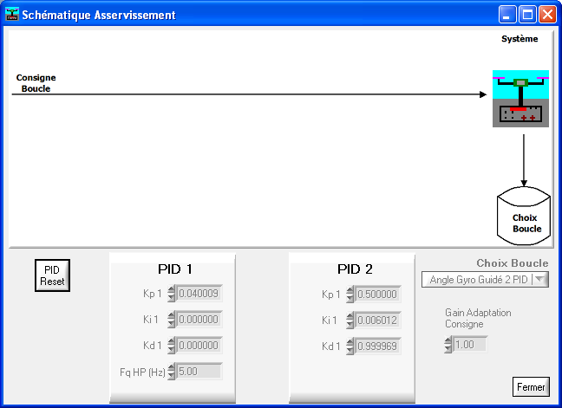

Le dessin proposé ne doit pas présenter de boucle de retour.

Exceptionnellement, il est possible que la consigne « boucle ouverte » n’ait pas été prise en compte ; dans ce cas, il suffit d’agir une nouvelle fois sur le bouton du pupitre ; de même pour la prise en compte de l’option PC / MANU.

### Choix des grandeurs à afficher

Utiliser les grandeurs à monitorer ci-dessous pour l’affichage :

« Commande moteur droit » : pour afficher la grandeur d’entrée en points :



« Trs/min Droit» :

### Choix d’un point de fonctionnement

La réponse de la motorisation n’est pas linéaire du fait du comportement de l’hélice qui donne un effort variant avec le carré de sa vitesse. Un point de fonctionnement est donc à fixer pour l’identification.

**On pourra par exemple :**





**- choisir le point de fonctionnement**  **« Gaz » (= commande moteurs) à 30% ;**

* **Choisir des échelons de consigne entre   
  [-2% ; +2%] et   
  [-10% ; +10%]**

voir la copie du bloc de consigne ci-contre,

En cliquant sur « mesure », on doit renseigner le nom du fichier de sauvegarde (utiliser votre nom par ex. en y ajoutant quelques caractéristiques sur la mesure ex : nom-Ech-2.csv) ;

|  |  |
| --- | --- |
| La validation déclenche la commande du mouvement et l’enregistrement simultané.  En fin d’essai, l’enregistrement s’affiche dans la fenêtre de post-traitement :  Exceptionnellement, il est possible que la motorisation ne s’arrête pas automatiquement (lenteur du port USB avec windows) ; dans ce cas, agir manuellement sur le curseur « gas » de l’onglet « commande », pour le placer à la valeur 0 : |  |

Depuis le menu principal de D2C_IHM, il est possible de réaliser le post-traitement de n’importe quel enregistrement : soit directement en rappelant « l’affichage mesures », soit avec un tableur en récupérant le fichier par l’icône Fichier Mesures » :



- fonctions de ZOOM :

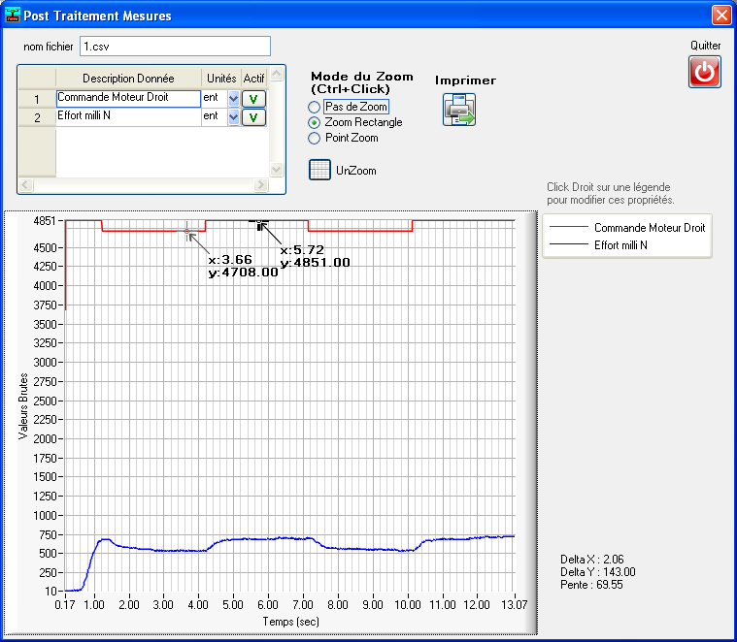

En mode « zoom rectangle » il faut appuyer sur la touche CTRL du clavier pour pouvoir sélectionner une fenêtre de zoom ;

En mode « Point Zoom »,

L’appui sur la touche CTRL du clavier avec le CLIC GAUCHE de la souris, réalise un zoom +

L’appui sur la touche CTRL du clavier avec le CLIC DROIT de la souris, réalise un zoom –

La case « Unzoom » effectue des retours arrière sur les zooms précédents ;

La case « pas de zoom » affiche la totalité de l’enregistrement.

- curseurs :

La fenêtre de post-traitement possède deux curseurs visibles sous forme d’un petit cercle bordé d’une croix.

Par un clic gauche sur une courbe, on peut positionner ces curseurs à un endroit précis ; en cas de non visibilité, deux clics éloignés l’un de l’autre font apparaître les deux curseurs ; ces curseurs peuvent être glissés-déplacés en tout point sur une courbe de la fenêtre.

Les touches « flèche gauche » et « flèche droite » du clavier permettent aussi de déplacer les curseurs avec précision.

Échelles et unités :

La case supérieure gauche de la fenêtre donne accès :

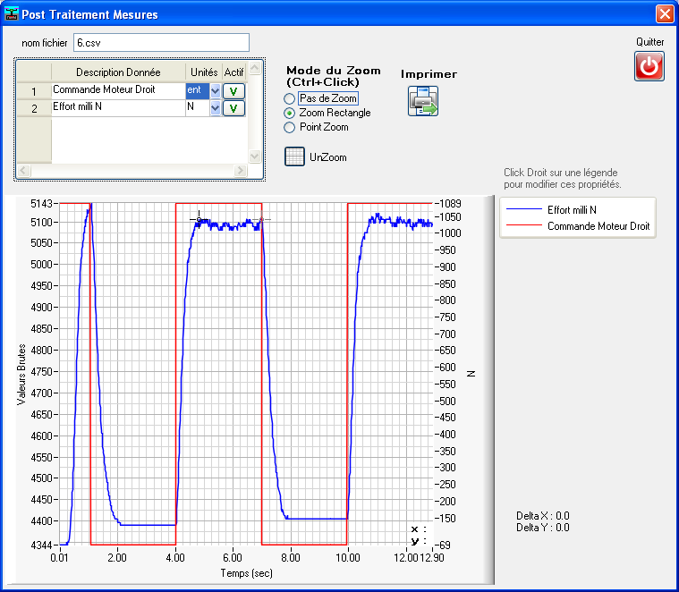

* à la possibilité de choisir les courbes affichées (coche « actif ») ;
* à la possibilité de changer l’unité utilisée ; dans ce cas la dernière unité choisie se place sur une échelle à droite du tracé.

L’échelle de gauche représente toujours les « valeurs brutes », c'est-à-dire mesurées sur une échelle de 15 bits signés (- 32767 à + 327767)